OP 3.2.6
БЫСТРОЕ ПРОТОТИПИРОВАНИЕ В ЭЛЕКТРОНИКЕ

Version 1.0

Данный учебный курс был разработан в рамках реализации программы Европейской комиссии Erasmus + «Развитие сетевой инфраструктуры поддержки молодежного инновационного предпринимательства на платформах FabLab». (561536-EPP-1-2015-1-UK-EPPKA2-CBHE-JP)
http://fablab-erasmus.eu/

Поддержка Европейской Комиссией выпуска этой публикации не означает одобрения содержания, отражающего взгляды только авторов, и Комиссия не несёт ответственность за информацию, содержащийся в ней.

Информация об этом документе
Номер грантового соглашения | 561536-EPP-1-2015-1-UK-EPPKA2-CBHE-JP |  |  | Акроним |  | FabLab
Полное название | Развитие сетевой инфраструктуры поддержки молодежного инновационного предпринимательства на платформах FabLab
Тема | ERASMUS+ CBHA
Дата начала | 15 Октября 2015 | Продолжительность |  |  | 36 месяцев
URL Проекта | http://fablab-erasmus.eu/
Координатор проекта | Dr. Dorin Festeu, Buckinghamshire New University, United Kingdom
Комплекс работ | WP3 – TRAINING COURSES DEVELOPMENT
Координатор проекта | BNTU (P8) |  | Email | vtrepachko@bntu.by
 |  |  | Телефон | +375 29 190 95 95
 |  |  | Skype address | vmtrepachko
Ответственный автор
Рецензент(ы): | Все партнеры
Ключевые слова | Быстрое прототипирование, электроника, производство печатных плат, дизайн печатных плат, концепция открытого оборудования, электрические компоненты, электроника Программное обеспечение для автоматизации проектирования

История документа
Версия | Дата выдачи | Стадия | Изменения | Исполнитель
1.0 | 15/03/2019 | Финальная | Содержание курса (подготовка первой версии курса) | P12 (IASA NTUU “KPI”) and P4 (Universitat de València)

Содержание
Описание курса 4
Результаты обучения 4
Содержание курса 5
Рекомендуемая литература 5
Запланированная педагогическая деятельность и методы обучения 7
Методы, критерии и порядок оценки 8
Навыки и личностное развитие 8
1 Быстрое прототипирование в электронике 9
1.1 Рынок открытого апартного обеспеченя и Фаблабы 9
1.2 История встраиваемой электроники 10
1.3 Микроконтроллеры 11
1.4 Новый процесс разработки апаратного обеспечения 12
1.5 Анатомия печатной платы 17
1.5.1 Проектирование печатных плат 21
1.5.2 Изготовление печатных плат для любителей 21
1.5.3 Промышленное производство печатных плат 22
1.6 Компоненты 22
1.6.1 Контрольный список выбора компонентов 23
1.6.2 Компоненты: упаковка 23
2 ПРАКТИЧЕСКИЕ РЕАЛИЗАЦИИ 25
2.1 Практическая реализация программируемого термостата с поддержкой Wi-Fi 25
2.1.1 Требования 26
2.1.2 Разработка схемы и печатной платы 28
2.2 Практическая реализация мобильной подвижной роботизированной платформы под управлением смартфона 38
2.2.1 Основные требования к платформе 38
2.2.2 Компоненты 39
2.2.3 Главный дизайн платформы 42
2.2.4 Програмная часть платформы и конфигурация 42

Описание курса
Название курса: | Быстрое прототипирование в электронике
Код курса | Быстрое прототипирование в электронике
Университет, проводящий курс: | IASA NTUU “KPI Igor Sikosky”
Тип курса | Необязательный
Уровень курса | Бакалавр и магистр
Количество кредитов ECTS | 3 кредита
Способ доставки | лекции, практические занятия, семинары, индивидуальная работа, дистанционное обучение
Пререквизиты и сопутствующие реквизиты: | Студенты, которые желают записаться на этот курс, должны иметь как минимум два законченных курса в области машиностроения или компьютерных технологий.

Результаты обучения

Цели обучения:
Ознакомить студентов с основными технологиями быстрого изготовления устройств с использованием электронных компонентов, таких как микроконтроллеры, другие электрические и механические компоненты, различное другое оборудование;
Подготовить студентов к созданию устройств для решения практических научно-технических задач с использованием всего комплекса технологий, начиная с создания схем и схемотехники, заканчивая созданием прототипа собственной печатной платы и сочетанием с механическими деталями;
Предоставить студентам подробные знания об оборудовании, программном обеспечении и компонентах, используемых для быстрого электрического макетирования;
Ознакомить студентов с базовыми технологиями упаковки компонентов и факторами, влияющими на качество конечного устройства;
Показать практические примеры того, как можно создавать сложные электромеханические (мехатронные) устройства (такие как роботизированная платформа и интеллектуальный термостат);
Развивать дизайнерские навыки и креативность среди студентов.
В результате успешного освоения курса студент должен знать:
Основные технологии быстрого прототипирования в электронике;
Получить знания в процессе проектирования печатных плат;
Изучить оборудование, используемое для производства печатных плат;
Получить навыки использования программных инструментов быстрого прототипирования;
Повысить качество окончательно разработанного устройства;
Понять, как сложные электромеханические системы могут быть построены с использованием современного программного обеспечения и процессов.

Содержание курса
1 ЭЛЕКТРОНИКА И БЫСТРОЕ ПРОТОТИПИРОВАНИЕ
1.1 Рынок оборудования с открытым исходным кодом и Фаблабы
1.2 История встраиваемой электроники
1.3 Микроконтроллеры
1.4 Процесс разработки нового электронного оборудования
1.5 Анатомия печатной платы
1.5.1 Дизайн печатной платы
1.5.2 Производство печатных плат для любителей
1.5.3 Производство промышленных печатных плат
1.6 Компоненты
1.6.1 Контрольный список выбора компонентов
1.6.2 Компоненты: упаковка
2 ПРАКТИЧЕСКИЕ РЕАЛИЗАЦИИ
2.1 Практическая реализация программируемого термостата с поддержкой Wi-Fi
2.1.1 Требования
2.1.2 Схема и разработка печатных плат
2.1.3 Гомеостат – реализация концепта в коде
2.2 Практическая реализация смартфона управляемой мобильной роботизированной подвижной платформы
2.2.1 Основные требования платформы
2.2.2 Компоненты
2.2.3 Общий дизайн платформы
2.2.4 Программная часть и конфигурация платформы

Рекомендуемая литература

Основная:
  - Pearce, JM (2014). Laboratory equipment: Cut costs with open-source hardware. Nature 505(7485): 618.DOI: https://doi.org/10.1038/505618d
  - Irwin, JL, Oppliger, DE, Pearce, JM and Anzalone, G (2015). Evaluation of RepRap 3D Printer Workshops in K-12 STEM. 122nd ASEE Conf. Proceedings. paper ID#12036.
  - Wijnen, B, Anzalone, GC and Pearce, JM (2014a). Open-source mobile water quality testing platform. Water Sanit. Hyg. Dev 4(3): 532.DOI: https://doi.org/10.2166/washdev.2014.137
  - Zhang, C, Anzalone, NC, Faria, RP and Pearce, JM (2013). Open-source 3D-printable optics equipment. PLoS one 8(3): e59840.DOI: https://doi.org/10.1371/journal.pone.0059840
  - Analog Circuit Design: Art, Science and Personalities (EDN Series for Design Engineers): Jim Williams: 9780750696401: Amazon.com: Books
  - Design of Analog CMOS Integrated Circuits: Behzad Razavi: 9780072380323: Amazon.com
  - Digital Integrated Circuits: A Design Perspective: Rabaey: 9788120322578
  - The Circuit Designer's Companion, Second Edition (EDN Series for Design Engineers): Tim Williams: 9780750663700
  - The Art of Electronics: Paul Horowitz, Winfield Hill: 9780521809269
  - Switching Power Supplies A - Z, Second Edition: Sanjaya Maniktala: 9780123865335
  - BBC Shock and Awe The Story of Electricity 1of3. Documentary series about all great minds who ended up creating modern electronics such as Volta, Tesla, Edison, Bose, Shockley etc.
  - Jeremy Blum tutorials on Arduino.
Дополнительная литература:
- John F. Wakerly. - Digital Design: Principles and Practices, 4th Edition,
Pearson, 2014, 895p. ISBN-13: 978-0131863897
- Wirth N., Digital Circuit Design for Computer Science Students. An Introductory Textbook. – Springer-Verlag, Berlin Heidelberg, 1995. – 204 c.
- Новиков Ю.В. Введение в цифровую схемотехнику. – М.: , 2007. – с.343
- Новиков Ю. В. Основы цифровой схемотехники. Базовые элементы и схемы. Методы проектирования. – М.: Мир, 2001. – 379 с.
- Угрюмов Е. П. Проектирование элементов и узлов ЭВМ: Учеб. пособие для вузов. – М.: Высшая школа, 1987. – 318 с.
- Угрюмов Е. П. Цифровая схемотехника.Учеб. пособие для вузов. - СПб.: БХВ – Санкт-Петербург, 2000. – 528 с.
- Угрюмов Е. П. Цифровая схемотехника. Учеб. пособие для вузов. – 2-е изд.,- СПб.: БХВ – Петербург, 2004. – 800 с.
- Схемотехника электронных систем. Цифровые устройства/Авторы: В.И. Бойко и др. – СПб: БХВ-Петербург, 2004. – 512 с.
- Компьютеры: Справочное руководство. В 3-х т. Пер. с англ. /Под ред. Г.Хелмса. – М.: Мир, 1986. – т.1- 416 с.
- Алексенко А.Г., Шагурин И.И. Микросхемотехника. – М.: Радио и связь, 1990. – 496 с.
- Алексенко А.Г. Основы микросхемотехники. - 3-е изд., перераб. и доп. - М.: ЮНИМЕДИАСТАЙЛ, 2002. – 448 с.
- Алексеенко А.Г. Основы микросхемотехники. – М.: Сов.радио, 1977. – 408 с.
- Микроэлектронные схемы цифровых устройств. – 3-е изд. перераб. и доп./ И.Н. Букреев, В.И. Горячев, Б.М.Мансуров. – М.: Радио и связь, 1990. – 416 с.
- Схемотехника ЭВМ/А.Т. Воронин, В.И. Зуев, В.И. Кальнин и др./Под ред. Г.Н. Соловьева. – М.: Высшая школа, 1985. – 512 с.
- Бирюков С.А. Применение цифрових микросхем серий ТТЛ и КМОП. – ДМК, 1999. –240 с.
- Будинский Я. Логические цепи в цифровой технике. Пер. С чешск. К.Юнга. Под ред. Б.А. Калабекова. М.: Связь, 1977. – 392 с.
- Янсен П. Курс цифровой электроники: В 4-х т. Пер. с голл. – М.: Мир, 1987.
- Гитце У., Шенк К. Полупроводниковая схемотехника: Справочное руководство. Пер. с нем. – М.: Мир, 1982. – 512 с.
- Шило В.Л. Популярные цифровые микросхемы: Справочник. – М.: Радио и связь, 1987. – 352 с.
- Юшин А.М. Цифровые микросхемы для электронных устройств: Справочник. – М.: Высшая школа, 1993. – 176 с.
- Хоровиц П., Хилл У. Искусство схемотехники. Пер. с англ..5-е изд. перераб. – М.: Мир, 1998. – 704 с.
- Соловьев В.В. Проектирование цифровых систем на основе программируемых логических интегральных схем. – М.:Горячая линия-Телеком, 2001. – 636 с.
- Хокинс Г. Цифровая электроника для начинающих: Пер. с англ. – М.: Мир, 1986. – 232 с.

Интернет материалы:
  - http://www.circuitbasics.com/make-custom-pcb/
  - http://pcbshopper.com/
  - http://mouser.es
  - http://www.farnell.com
  - http://www.digikey.com/
  - https://nodemcu.readthedocs.io/
  - https://en.wikipedia.org/wiki/Lua_(programming_language)
  - https://www.parallax.com/product/28962
  - https://www.dfrobot.com/product-1044.html
  - http://www.wavesen.com/probig.asp?id=24
  - https://store.arduino.cc/arduino-uno-rev3
  - http://remotexy.com/en/
  - http://itm.kpi.ua/proekti-fab-lab/mobilna-platforma-z-keruvannyam-vid-smartfona/

Запланированная педагогическая деятельность и методы обучения

Предложено практическое обучение студентов, которое осуществляется через:
  - Обсуждение проектов.
  - Организация проектов, предложенных студентами.
  - Взаимное обучение.
  - Самооценка и оценка соучениками.
  - Приглашенных лекторов.
  - Групповые обсуждения, обзоры и критические оценки.
  - Работа над реальными проектами.
  - Наставничество.
  - Самообразование.
Для более гибкого обучения:
Преподаватель проводит вебинары, которые представляют методологию и концептуальную базу для обучения студентов. Слайды и материалы курса доступны в электронном виде. Вебинары используются для углубления знаний о новых методах и подходах, а также для изучения их применения в конкретных сложных ситуациях. Студентам предлагается задавать вопросы и обсуждать материалы в режиме реального времени онлайн-общения. Для организации общения используется интернет-форум (доска объявлений). Студенты могут задавать вопросы, и учитель будет следить за этими обсуждениями. Основной упор делается на самостоятельное обучение.

Методы, критерии и порядок оценки

Прогресс и обучение оцениваются не только в конце, но и на протяжении всего курса. Также будут оцениваться способность думать и анализировать проблемы.
Оценки студентов будут определяться в отчетах по отдельным заданиям после каждого раздела с представлением прототипов. Относительный вес каждого отчета будет установлен как 100%, и он будет состоять из:
- Описание - 20%;
- Анализ ошибок созданных конструкций схем устройств - 30%;
- Использование адекватной терминологии - 10%;
- Наличие рабочего прототипа - 40%.

Навыки и личностное развитие
Курс обеспечивает следующие способности студентов:
- подготовить и настроить программное обеспечение для проектирования устройства;
- умение выбрать материалы и необходимые компоненты для устройства;
- сделать модель устройства, макет печатной платы, изготовить печатную плату, выбрать необходимые компоненты и спаять все элементы;
- Использовать полученные знания для решения практических научно-технических задач.

Быстрое прототипирование в электронике

Рынок открытого апартного обеспеченя и Фаблабы

Рыночная стоимость оборудования с открытым исходным кодом оценивалась в 1 миллиард долларов в 2015 году (50 миллионов долларов в 2013 году).
Ведущими коммерческими компаниями в мире, доход которых приближается к 1 миллиону долларов США, являются: Adafruit, Arduino, Bug Labs, Chumby, Dangerous Prototypes, Drones DIY, Evil Mad Scientist Labs, Liquidware, Makerbot, Maker Shed, Parallex, Solarbotics и Sparkfun Electronics.
Появление бесплатных моделей и моделей с открытым исходным кодом для разработки программного обеспечения стимулировало рост бесплатного и открытого апаратного обеспечения(также известного как «Libre Hardware»). Libre Hardware набирает значительную популярность в сообществах «сделай сам», SME и научных сообществах об апаратном обеспечении, где есть свидетельства того, что открытая разработка создает как технически превосходное, так и гораздо менее дорогое научное оборудование, чем патентованные модели.
Практика распространения цифровых моделей позволила снизить капитальные затраты на такое Libre Hardware до беспрецедентного снижения на 90–99% по сравнению с стоимостью функционально эквивалентного проприетарного оборудования (Pearce, 2014). Рассмотрим три примера. Во-первых, замена портативного тестера качества воды стоимостью 2000 долларов США может быть произведена менее чем за 100 долларов США, если используются электронные компоненты с открытым исходным кодом и 3D-печатные детали (Wijnen, и другие 2014). RepRap, используемый для изготовления тестера качества воды, стоит менее 500 долларов (Irwin, и другие, 2015). Таким образом, даже если печатается только один тестер качества воды, затраты на технологию изготовления 3D-печати с открытым исходным кодом для ученого более чем оправданы. Точно так же большинство механических приспособлений для оптических лабораторий в области физических исследований и образования могут быть воспроизведены из обычного 3D-пластика. Оптическую лабораторию за 15 000 долларов можно сократить до 3D-печати за 500 долларов (Zhang и другие, 2013) на 3D-принтере стоимостью менее 500 долларов. Такая экономия может масштабироваться для многих исследовательских лабораторий после того, как начальные проекты будут произведены и лицензированы с использованием открытого апаратного обеспечения. Например, биологи, химики и биохимики могут напечатать шприцевой насос и автоматизировать его за менее чем 100 долларов США, заменив традиционные шприцевые насосы, которые варьируются от 250 долларов США для недорогих насосов до более 5000 долларов США для сложных (Wijnen, и другие, 2014).
Можно констатировать, что практика использования нестандартного оборудования в разных проектах распространена. Например, 6 из 24 самых успешных украинских стартапов (таких как Ecoisme, Hideez, UniExo, Petcube и т. д.) делают электронные устройства. Таким образом, инфраструктура FABLABов отлично подходит для рынка аппаратного обеспечения с открытым исходным кодом, участвующего в цикле производства и быстрого прототипирования.
Кроме того, FABLABы могут быть использованы для образования: в качестве примера см. Проект компьютерной грамотности Великобритании 2015 года; где каждый 11-12-летний ребенок может приобрести комплект электроники Micro Bit и начать создавать прототипы различных устройств.
Дополнительная информация:
Pearce, JM (2014). Laboratory equipment: Cut costs with open-source hardware.Nature 505(7485): 618.DOI: https://doi.org/10.1038/505618d
Irwin, JL, Oppliger, DE, Pearce, JM and Anzalone, G (2015).Evaluation of RepRap 3D Printer Workshops in K-12 STEM. 122nd ASEE Conf. Proceedings. paper ID#12036.
Wijnen, B, Anzalone, GC and Pearce, JM (2014a).Open-source mobile water quality testing platform. Water Sanit. Hyg. Dev 4(3): 532.DOI: https://doi.org/10.2166/washdev.2014.137
Zhang, C, Anzalone, NC, Faria, RP and Pearce, JM (2013).Open-source 3D-printable optics equipment. PLoS one 8(3): e59840.DOI: https://doi.org/10.1371/journal.pone.0059840

История встраиваемой электроники
Встроенная система представляет собой комбинацию аппаратных средств и программного обеспечения, либо фиксированного в своих возможностьях или программируемого, предназначеного для конкретной функции или функций в рамках более крупной системы. Промышленные машины, устройства сельскохозяйственной и перерабатывающей промышленности, автомобили, медицинское оборудование, камеры, бытовая техника, самолеты, торговые автоматы и игрушки, а также мобильные устройства - возможные места для применения встраиваемых систем.
Встроенные системы - это вычислительные системы, но они могут варьироваться от отсутствия пользовательского интерфейса (UI) - например, на устройствах, в которых система предназначена для выполнения одной задачи - до сложных графических пользовательских интерфейсов (GUI), таких как мобильные устройства. Пользовательские интерфейсы могут включать кнопки, светодиоды, сенсорный экран и многое другое. Некоторые системы также используют удаленные пользовательские интерфейсы.
Встраиваемые системы берут своё начало в 1960-ых годах. Чарльз Старк Дрейпер разработал интегральную схему (ИС) в 1961 году, чтобы уменьшить размеры и вес Apollo Guidance Computer, цифровой системы, установленной на командном модуле Apollo и лунном модуле. Первый компьютер, использующий микросхемы, помог астронавтам собирать данные о полетах в реальном времени.
В 1965 году Autonetics, теперь часть Boeing, разработала D-17B, компьютер, используемый в системе наведения ракет Minuteman I. Он широко признан как первая встраиваемая система массового производства. Когда Minuteman II был запущен в производство в 1966 году, D-17B был заменен системой наведения ракет NS-17, известной благодаря использованию интегральных схем в больших объемах. В 1968 году была выпущена первая встроенная система для автомобиля; Volkswagen 1600 использовал микропроцессор для управления своей электронной системой ввода топлива.
Дальнейшими историческими точками были:
•1970-е годы - интегральные схемы становятся доступными для малого бизнеса и любителей;
•1990-е годы - революция в микроконтроллерах. Малая автоматизация становится цифровой;
•2000-е годы - появление на рынке дешевых и простых инструментов разработки MCU;
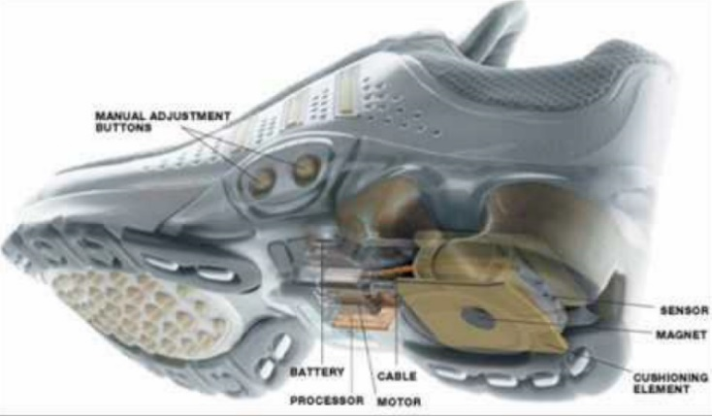
•2010-е - системы на чипе с радио становятся широко распространенными. Резкое сокращение времени и затрат на разработку подключенного устройства.
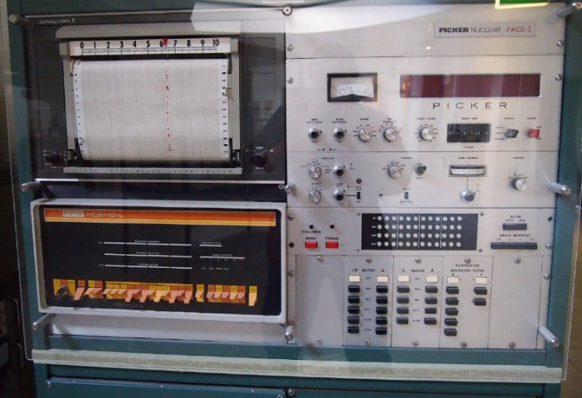
Рисунок 1- Для сравнения: в 1976 году весь компьютер должен был быть встроен в устройство, а в 2016 году компьютер помещается в один чип и может быть встроен в башмак

Микроконтроллеры
К концу 1960-х и началу 1970-х годов цена на интегральные микросхемы упала, а использование возросло. Первый микроконтроллер был разработан Texas Instruments в 1971 году. Серия TMS 1000, которая стала коммерчески доступной в 1974 году, содержала 4-разрядный процессор, постоянную память (ROM) и оперативную память (RAM), и стоила около 2 долларов США за штуку в оптовых заказах.
В том же 1971 году корпорация Intel выпустила так называемый первый коммерчески доступный процессор - 4004. 4-разрядный микропроцессор был разработан для использования в калькуляторах и малой электронике, хотя для него требовалась вечная память и вспомогательные чипы. 8-битный Intel 8008, выпущенный в 1972 году, имел 16 КБ памяти;Intel 8080 последовала в 1974 году с 64 КБ памяти. Преемник 8080, серия x86, был выпущен в 1978 году и до сих пор широко используется сегодня.
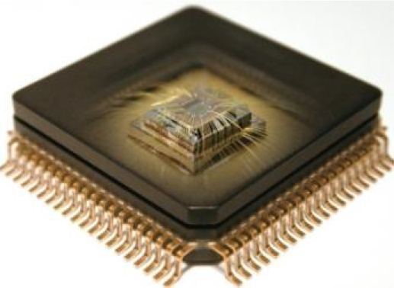
Рисунок 2 - Внутренний вид микроконтроллера
В 1990-х годах внедрение целой системы на кремниевом чипе становится дешевле, чем упаковка на разных отдельных компонентах.
В настоящее время самодостаточная интегральная схема, которую можно программировать и запускать с минимальным количеством внешних компонентов.
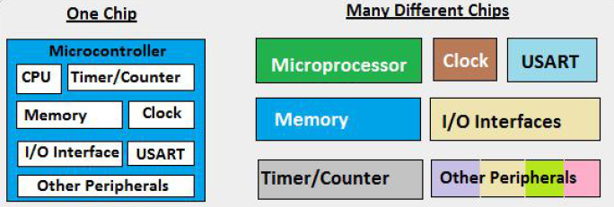
Рисунок 3. Благодаря универсальности микроконтроллеры производятся серийно и, как правило, дешевле, чем системы с дискретными компонентами.

Новый процесс разработки апаратного обеспечения
Процесс разработки нового продукта в области электроники (или в любой другой области) отнюдь не прост. Это трудная задача, особенно для тех, у кого ограниченные ресурсы, например для предпринимателей, производителей, стартапов и небольших компаний. Однако этот процесс можно упростить, разбив его на пять этапов. Шаги, кратко изложенные ниже, помогут вам получить полностью функциональный прототип.
Есть много других шагов, чтобы довести продукт до уровня производства и продажи широкой публике.

Процесс разработки: создание предварительного проекта производства
Общий процесс может быть показан с помощью следующих шагов:
• Определить существующую проблему, которую необходимо решить, или новые функциональные возможности, которые следует добавить к существующему процессу / устройству;
• Создать концепцию устройства, которая решит проблему;
• Выбрать технологии, которые будут использоваться для желаемой функциональности;
• Выявить противоречивые факторы и компромиссы, которые необходимо сделать;
• Выберите необходимые детали и инструменты для использования;
• Макетная часть;
• Отладка прототипа. Оценка идеи;
• Подготовка прототипа к серийному производству.

При разработке нового электронного аппаратного продукта вы должны сначала начать с предварительного проектирования производства. Это не следует путать с прототипом Proof-of-Concept (POC). Прототип POC обычно создается с использованием набора для разработки, такого как Arduino. Иногда они могут быть полезны, чтобы доказать, что ваша концепция продукта решает желаемую проблему. Тем не менее, прототип POC далеко не является производственным проектом. Редко вы можете выйти на рынок с Arduino, встроенным в ваш продукт.
Предварительный дизайн производства ориентирован на производственные компоненты вашего продукта, стоимость, рентабельность, производительность, характеристики, возможности разработки и технологичность. Вы можете использовать предварительный проект производства, чтобы составить смету для каждой цены, которая потребуется вашему продукту. Важно точно знать затраты на разработку, создание прототипа, программирование, сертификацию, масштабирование и производство продукта.
Предварительноё проектирование производства ответит на следующие уместные вопросы. Можно ли разработать мой продукт?Могу ли я позволить себе разработать этот продукт? Сколько времени у меня займет разработка моего продукта? Могу ли я массово производить продукт? Могу ли я продать его с прибылью?
Многие предприниматели совершают ошибку, пропуская предварительный этап проектирования производства, и вместо этого сразу переходят к созданию принципиальной схемы.Поступая так, вы можете в конечном итоге обнаружить, что вы потратили все эти усилия и с трудом заработанные деньги на продукт, который нельзя по доступной цене разработать, изготовить или, что самое важное, продать с прибылью.
Создание прототипа:
• Блок-схема устройства .При создании предварительного производственного проекта вы должны начать с определения блок-схемы системного уровня. Эта диаграмма определяет каждую электронную функцию и то, как все функциональные компоненты связаны между собой. Большинству продуктов требуется микроконтроллер или микропроцессор с различными компонентами (дисплеями, датчиками, памятью и т. д.), Взаимодействующими с микроконтроллером через различные последовательные порты. Создав системную блок-схему, вы можете легко определить тип и количество необходимых последовательных портов. Это важный первый шаг для выбора правильного микроконтроллера для вашего продукта.
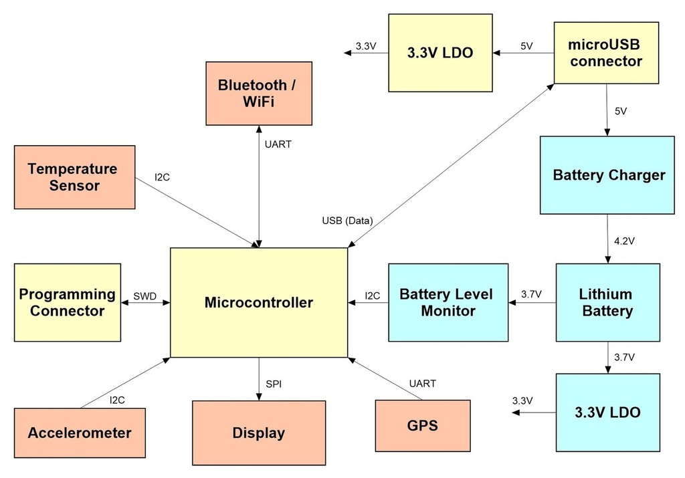
Рисунок 4 - Блок-схема определяет каждую функцию и связь на системном уровне.
• Подбор компонентов. Затем вы должны выбрать различные производственные компоненты: микросхемы, датчики, дисплеи и разъемы в зависимости от желаемых функций и целевой розничной цены вашего продукта. Это позволит вам затем создать предварительную спецификацию и оценить стоимость производства.
• CAD Схема проектирования. Теперь пришло время разработать принципиальную электрическую схему на основе системной блок-схемы, созданной на предыдущем шаге. Принципиальная схема показывает, как каждый компонент, от микросхем до резисторов, соединяется вместе. В то время как системная блок-схема в основном сфокусирована на функциональности продукта более высокого уровня, схематическая диаграмма состоит из мелких деталей. Такая простая вещь, как неверно пронумерованный штифт на компоненте в схеме, может вызвать полное отсутствие функциональности. В большинстве случаев вам понадобится отдельная подсхема для каждого блока системной блок-схемы. Эти различные подсхемы затем будут соединены вместе для формирования полной принципиальной схемы. Специальное программное обеспечение для проектирования электроники используется для создания принципиальной схемы и помогает избежать ошибок. Например, вы можете использовать пакет под названием DipTrace, который является доступным, мощным и простым в использовании.
• Дизайн печатной платы. После того, как схема сделана, вы будете проектировать печатную плату (PCB). PCB - это физическая плата, которая удерживает и соединяет все электронные компоненты. Разработка системной блок-схемы и принципиальной схемы носила в основном концептуальный характер. Дизайн печатной платы это серьёзный аспект. Печатная плата разработана в том же программном обеспечении, что и схема. Программное обеспечение будет иметь различные средства проверки, чтобы гарантировать, что схема печатной платы соответствует правилам проектирования для используемого процесса печатной платы и что печатная плата соответствует схеме. Как правило, чем меньше продукт и чем плотнее упакованы компоненты, тем больше времени потребуется для создания макета печатной платы. Если ваш продукт направляет большое количество энергии или предлагает беспроводное соединение, то расположение печатных плат еще более важно и требует много времени.
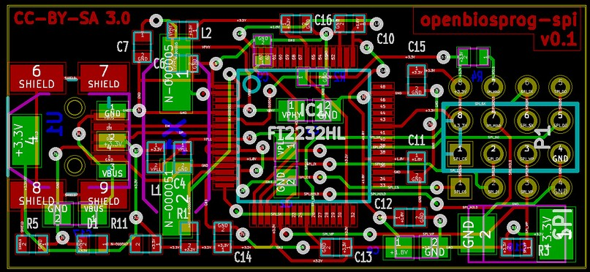
Рисунок 5- Пример макета печатной платы (PCB)
• Изготовление печатных плат. Для фактического изготовления печатной платы вам нужна полная спецификация со всеми перечисленными компонентами. Эта спецификация обычно создается автоматически программным обеспечением для проектирования. В спецификации указаны номера деталей, количества и спецификации всех компонентов. Создание электронных прототипов представляет собой двухэтапный процесс. На первом этапе производятся голые печатные платы. Ваше программное обеспечение для проектирования схем позволит вам выводить макет печатной платы в формате Gerber с одним файлом для каждого слоя печатной платы. Эти файлы Gerber могут быть отправлены в мастерскую прототипов для тестирования на малом объеме. Эти же файлы также могут быть предоставлены крупному производителю для производства в больших объемах.
• Пайка печатных плат. На втором этапе все электронные компоненты припаиваются к плате. Из вашего программного обеспечения для проектирования вы сможете вывести файл, который показывает точные координаты каждого компонента, размещенного на плате. Это позволяет сборочной мастерской полностью автоматизировать пайку каждого компонента на вашей печатной плате.
• MCU программирование и тестирование. Теперь пришло время оценить прототип. Имейте в виду, что ваш первый прототип редко будет работать идеально. Скорее всего, вы пройдете несколько итераций, прежде чем завершите разработку. Вы будете идентифицировать, отлаживать и исправлять любые проблемы с вашим прототипом. Это может быть сложным этапом для прогнозирования как с точки зрения затрат, так и времени. Любые найденные ошибки, конечно, неожиданны, поэтому требуется время, чтобы выяснить источник ошибки и как ее лучше всего исправить. Оценка и тестирование обычно выполняются параллельно с программированием микроконтроллера. Прежде чем вы начнете программировать, хотя вы, по крайней мере, захотите провести базовое тестирование, чтобы убедиться, что у платы нет серьезных проблем. Почти все современные электронные продукты включают микрочип, называемый микроконтроллерным блоком (MCU), который действует как «мозг» для продукта. Микроконтроллер очень похож на микропроцессор, найденный в компьютере или смартфоне.
Микропроцессор превосходен в быстром перемещении больших объемов данных, в то время как микроконтроллер превосходен в сопряжении и управлении устройствами, такими как переключатели, датчики, дисплеи, двигатели и т. д. Микроконтроллер является в значительной степени упрощенным микропроцессором.
Микроконтроллер должен быть запрограммирован для выполнения желаемой функциональности. Они почти всегда программируются на языке программирования «С». Программа, называемая встроенным программным обеспечением, хранится в постоянной, но перепрограммируемой памяти, обычно внутренней по отношению к микросхеме чипа.

Микропроцессор превосходен в быстром перемещении больших объемов данных, в то время как микроконтроллер хорош в сопряжении и управлении устройствами, такими как переключатели, датчики, дисплеи, двигатели и т. Д. Микроконтроллер является в значительной степени упрощенным микропроцессором.
Микроконтроллер должен быть запрограммирован для выполнения желаемой функциональности. Микроконтроллеры почти всегда программируются на общепринятом компьютерном языке, называемом «C». Программа, называемая встроенным программным обеспечением, хранится в постоянной, но перепрограммируемой памяти, обычно внутренней к микросхеме микроконтроллера.

Анатомия печатной платы

Печатные платы (ПП) являются физическими компонентами электронных устройств. Они состоят из платы, которая обычно изготавливается из смолы или пластика, и из припоя, а также из проводящих металлических частей, которые направляют энергию, обычно из меди. Припой делает возможным электрические соединения между печатной платой и частями устройства.
Печатные платы (PCB) долгое время были основой электротехники, служа «мозгом» любого устройства с питанием. Проектирование печатных плат для электротехники, это как HTML - для веб-разработки - основа, которая делает всё это возможным. Это потому, что ни одно устройство не работает без какой-либо печатной платы. От сотовых телефонов и пультов дистанционного управления до робототехники и игрушек - печатные платы обеспечивают электричество и связь между компонентами устройства, позволяя ему функционировать так, как оно было спроектировано.
Вот взгляд на то, что входит в эту технологию и что вам нужно знать, чтобы начать создание прототипа печатной платы для вашего следующего проекта встраиваемой системы.
Основополагающим компонентом большинства печатных плат является сама плата, плоский кусок жесткого материала, который нуждается в двух основных физических свойствах: он должен быть электрическим изолятором и огнестойким. Большинство печатных плат сегодня используют FR4 для самой структуры платы; FR4 - это стандартизированный материал, состоящий из стекловолокна, армированного эпоксидной смолой. «FR» означает «огнестойкий»: FR4, как и другие материалы FR, является самозатухающим. Таким образом, печатная плата начинает свою жизнь как просто плоский прямоугольник FR4. Существуют и иногда используются другие материалы, в том числе FR2 и FR3, которые по существу являются закаленной бумагой и имеют преимущество в том, что они дешевле, чем FR4, но FR4 предлагает превосходное соотношение цены и качества и обычно используется почти во всех профессионально изготовляемых и - продаваемых печатных платах сегодня.
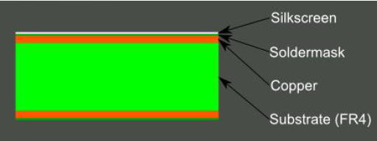
Рис. 6– Слои печатной платы
После изготовления основного материала платы она покрывается медью. Некоторые платы, изготовленные для любителей, покрыты медью только с одной стороны, но большинство печатных плат покрыты медью с обеих сторон; Действительно, большинство коммерческих электронных изделий, изготовленных сегодня, имеют многослойные печатные платы, что означает, что они не просто покрыты снаружи, но содержат внутренний слой из нескольких слоев меди, каждый из которых разделен изоляцией. Толщина меди на внешних слоях доски варьируется и измеряется в унциях на квадратный фут. Таким образом, доска, которая использует медь толщиной в одну унцию меди на квадратный фут, как говорят, имеет «одну унцию меди». Печатные платы обычно бывают медными на половину унции, медными на одну унцию или медными на две унции. Медь на пол-унции обычно хороша для приложений с низким энергопотреблением; более толстая медь может быть желательна для печатных плат, которые несут некоторое значительное количество электрической энергии, так как высокие значения тока вызывают нагрев меди, создавая риск возгорания при использовании тонкой меди.
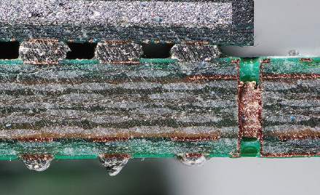
Рис. 7–Вид сбоку многослойной монтажной платы с несколькими слоями меди, каждый из которых разделен изоляцией.

Печатные платы, которые полностью покрыты медью, продаются на рынке для любителей, чтобы люди могли создавать свои собственные разводки дорожек. Эти платы — по сути представляют собой обычную FR4 (или подобный материал) покрытый медью. С этого момента основными этапами превращения этого изделия в готовую печатную плату остаются сверление и травление. Дополнительные необязательные этапы - ламинирование и трафаретная печать. Как только они будут закончены, последний шаг - это заполнение компонентов.
Технически возможно выполнить либо сверление платы перед травлением, либо травление перед сверлением. Тем не менее, как правило, рекомендуется выполнять сверление отверстий в плате перед выполнением травления; Если проводящие отверстия просверлены после травления через небольшую медную прокладку, приклеенную к плате, то существует риск отрыва медной прокладки от платы.
Большинство печатных плат имеют несколько отверстий, просверленных в них в определенных местах, чтобы обеспечить соединение между различными слоями платы. Отверстия также просверлены, чтобы обеспечить корпуса для сквозных компонентов (компоненты с контактами, которые проходят сквозь монтажную плату до пайки), но компоненты сквозных отверстий в основном были заменены компонентами для поверхностного монтажа (компоненты, контакты которых просто припаиваются к контактным площадкам на поверхности печатной платы, а не проходя через нее). В настоящее время сквозные отверстия встречается реже, хотя всё ещё широко используются на любительских платах.В профессионально изготовленных платах отверстия сверлят по индивидуальному заказу перед медным покрытием, в результате чего сами отверстия покрываются вокруг их внутреннего круга. Поскольку любители сверлят свои платы после того, как они уже покрыты металлом, их отверстия имеют соединения только на внешней поверхности платы, а не вдоль внутренней части самих отверстий.
Травление печатной платы - это процесс удаления избытка меди, оставляя дорожки, которые образуют проводку печатной платы. Травление обычно выполняется путем погружения платы в едкую кислоту, которая сжигает нежелательную медь с доски. Перед погружением рисунок схемы окрашивается или наносится на плату с помощью специального материала который «сопротивляется травлению», материала (обычно какого-то пластика), который противостоит кислоте и оставляет те части меди, которые вы хотите сохранить. После того, как нежелательная медь растворилась, плата очищается, а защита от травления удаляется.
В этот момент на печатной плате сформирован рисунок схемы, и многие дешевые или любительские платы уже «готовы». Профессиональные платы, однако, обычно проходят дополнительные этапы.
Как минимум, большинство современных печатных плат покрыты «маской припоя» веществом стойким к пайке, которое представляет собой пластик, выдерживающий высокие температуры без плавления. Маска припоя выполняет две основные функции: во-первых, она защищает внешние следы на поверхности платы, предотвращая их электрический контакт с чем-либо, что может касаться платы, а также защищает их от механических повреждений, таких как царапины. Во-вторых, маска припоя, как следует из её названия, противостоит адгезии с горячим припоем, что помогает предотвратить паяные перемычки между контактными площадками, которые находятся рядом друг с другом.
Любители, которые создают платы с мелкоячеистой поверхностной стружкой без паяльной маски, подвергаются высокому риску непреднамеренного припаивания мостов между штырями.
Паяльная маска также придает плате окончательный цвет. Большинство людей думают о печатных платах как о зеленых; на самом деле они видят зеленую паяльную маску, которая была нанесена на плату. Поскольку паяльная маска - это пластик, она может быть любого цвета, и действительно, печатные платы существуют во всех основных цветах, но зеленый - самый популярный цвет, по непонятным историческим причинам. Существует множество историй, большинство из которых совершенно бездоказательны, о том, почему зеленый стал таким популярным цветом, но эти истории обычно уходят в область народных легенд; сегодня зеленый остается популярным цветом просто потому, что дороже использовать другие цвета, поскольку пластик, используемый в паяльных масках, смешивается партиями и использует разные цвета, требует смешения "специальных" партий меньшего объема, что влечет за собой большие затраты. Таким образом, зеленый цвет остается популярным благодаря своему "импульсу" в связи с его активным использованием в прошлом, что является импульсом как культурного, так и экономического характера. Технически паяльная маска не обязательно должна быть определенного цвета.
Плата также часто "печатается на экране" или с помощью "шелкографии" с текстом (который почти всегда белого цвета). Этот текст носит чисто визуальный характер и не служит никакой технической цели с точки зрения функции самого совета. Как минимум, слой шелкографии обычно используется для обозначения местоположения различных компонентов платы (например, "R1" будет напечатан где-то на плате для обозначения местоположения первого резистора). Иногда различные примечания и информация для пользователей печатается непосредственно на самой плате таким образом. Идентификационная информация, такая как название компании, номер модели продукта, дата авторского права и т.д. также является общей. Некоторые дизайнеры также могут проявить творческий подход и использовать шелкографию в художественных целях, поскольку конечный пользователь может столкнуться с платой в какой-то момент. Этот слой на плате также может использоваться как специальные метки для автоматизированных машин, устанавливающих компоненты, поскольку такие машины часто используют визуальные подсказки для определения того, где компоненты должны быть размещены на плате.
Установка компонентов на плату (резисторы, конденсаторы, индукторы, интегральные схемы (микросхемы) и т.д.) является заключительным этапом в производстве готовой платы. Большинство заводов-изготовителей печатных плат не выполняют этот шаг, так как сборка компонентов производится с использованием оборудования и процессов, совершенно отличных от предыдущих шагов, и поэтому пустые платы часто продаются как "готовые" платы. В любом случае, как только различные компоненты припаяны к плате, плата готова.

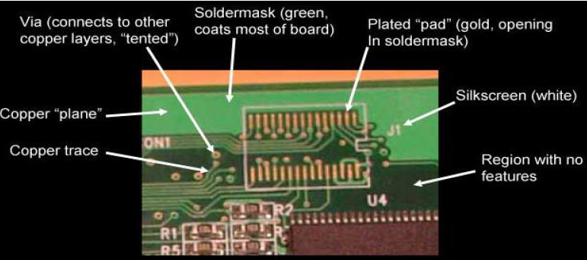
Рис. 8– Части печатной платы

Проектирование печатных плат

Для проектирования печатной платы необходимо выполнить следующие шаги:
- В первую очередь – модель устройства" - механические размеры и форма печатной платы должны быть определены заранее;
- Разъемы, элементы крепления платы: расположение, размер, форма должны быть выбраны в соответствии с вашими потребностями и эксплуатационными параметрами;
- Нагрев - в случае корпуса печатной платы - подумайте, как будет удаляться тепло;
- EMC/прозвонка
Подробное руководство по проектированию печатных плат можно найти здесь: http://www.circuitbasics.com/make-custom-pcb/
В этом руководстве вы увидите процесс разработки макета печатной платы и ее распечатки изготовителем на заказ. Производительность вашей схемы будет в значительной степени зависеть от того, как она расположена на печатной плате, поэтому будет дано много советов по оптимизации вашего дизайна.

Изготовление печатных плат для любителей
Традиционно для любителей существует два способа изготовления печатных плат:
- Использование переноса тонера (LUT) и химического травящего раствора - может быть сложным в получении правильных материалов, а химические вещества противны и опсаны для здоровья. Среднее разрешение (до 0,2 мм);
- Оплата услуг, таких как BatchPCB или OshPark - довольно недорого, но обычно приходится ждать долго, например, две или три недели.
Фрезерование их на ЧПУ - это быстрый способ с другим набором плюсов и минусов:
Плюсы:
- Быстрый оборот - не нужно ждать днями или неделями, пока он не будет отправлен;
- Фрезер выполняет высверливание;
- Не используются кислоты;
- Когда у вас есть хорошие настройки, процесс легко воспроизводятся;
- Двусторонние платы, возможно, немного легче, чем протравленные платы;
- Недорогой - вы просто платите за пустые печатные платы, каждая стоит пару долларов.
Минусы:
- Сверла и концевые фрезы могут быть дорогими и изнашиваться;
- Сверла из медного стекловолокна попадают повсюду;
- Фрезерование доски может занять некоторое время;
- Запас плат и плоскостность стана будут проблемой;
- Размер изоляции зависит от размера сверла и точности фрезерования. Тщательно проверьте свой дизайн, прежде чем планировать использовать красивые SMT-детали с плотно упакованными штифтами.
- Много ручной работы

Промышленное производство печатных плат
Для производства промышленных печатных плат в основном используется фоторезистивный метод, который с помощью светочувствительных компонентов создает защитные слои, стойкие к химическим веществам, в то время как незащищенные части печатной платы подвергаются коррозии и создают желаемое расположение. Многократное повторение процедуры позволяет получить доску любой сложности.
Плюсы:
- Лучшая детализация (до 0,05 мм);
- Изготовление печатных плат высокой сложности;
- Высокая воспроизводимость;
- Готово массовое производство.
Минусы:
- Оборудование очень дорогое (но есть и решения для домашнего производства)
http://pcbshopper.com/

Компоненты
Все электронные устройства состоят из нескольких разных частей. Эти части работают вместе, чтобы изменять и управлять током и напряжением для получения желаемого эффекта. Печатные платы выступают в роли основы, сохраняя все связное и уплотненное в форме, которая проста в использовании.
Большинство этих компонентов представляют собой стандартные готовые детали, которые можно быстро идентифицировать, найти и приобрести с простыми для понимания форм, размеров и цветов. Другие компоненты более частными для вашего проекта, что делает их поиск гораздо труднее.
Отличная принципиальная схема поможет вам определить, какие детали вам нужны и когда. Эти рисунки предоставляют снимок вашей схемы, используя символы для представления каждого типа компонента. Прямые сплошные линии обозначают проводку и разъемы между компонентами. Зигзагообразные линии представляют резисторы. Конденсаторы - это короткие параллельные линии и пр.
Функциональная схема также будет использовать буквы и цифры для обозначения позиции каждого компонента в схеме. Например, на схеме одиннадцатый резистор - «R11» и т.д.
Многие из них являются стандартными готовыми деталями, которые вы можете быстро идентифицировать, найти и приобрести. Другие компоненты более частными для вашего проекта, что делает их поиск гораздо труднее. Вы можете сделать сборку печатной платы намного проще, зная все необходимые детали.

Контрольный список выбора компонентов
При выборе компонентов для вашего проекта вы должны учитывать следующие аспекты:
- Доступность на рынке;
- Документация и поддержка производителя;
- Цена;
- Предыдущий опыт работы с компонентом;
- Доступна технология монтажа.
Все вышеперечисленные (и некоторые другие) параметры необходимо учитывать при выборе правильных компонентов!
Попробуем найти и сравнить детали для ИС цифрового термометра на следующих сайтах:
• http://mouser.es
• http://www.farnell.com
• http://www.digikey.com/

Компоненты: упаковка
Интегральные микросхемы помещены в защитные пакеты, что упрощает их использование и сборку на печатных платах и защищает устройства от повреждений. Существует очень большое количество различных типов упаковки. Некоторые типы упаковки имеют стандартизированные размеры и допуски и зарегистрированы в торговых ассоциациях, таких как JEDEC и Pro Electron. Другие типы являются фирменными обозначениями, которые могут быть сделаны только одним или двумя производителями. Интегральная схема упаковки является последним процессом сборки перед тестированием и отправкой устройств покупателям.
Иногда специально обработанные интегральные микросхемы готовятся для непосредственного соединения с подложкой без промежуточного коллектора или носителя. В системах с перевернутой микросхемой, микросхема соединена паяными выпуклостями на подложке. В технологии свинцового пучка металлизированные контактные площадки, которые будут использоваться для соединения проводов в обычной микросхеме, утолщаются и удлиняются для обеспечения внешних подключений к цепи. Сборки с использованием «голых» кусочеов имеют дополнительную упаковку или наполнение эпоксидной смолой для защиты устройств от влаги.
Наиболее распространенные типы пакетов:
TСО (технология сквозного отверстия)
В технологии сквозных отверстий для монтажа компонентов используются отверстия, просверленные в печатной плате. Компонент имеет выводы, которые припаяны к контактным площадкам на печатной плате, чтобы электрически и механически соединить их с печатной платой.
Отличительными чертами этой технологии являются:
- Большой размер;
- Легче монтировать для неопытных пользователей;
- Дороже в массовом производстве;
- Некоторые элементы доступны только в TСО.
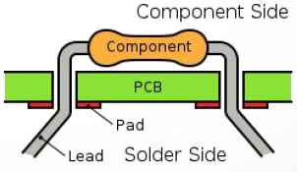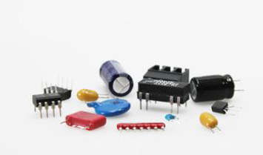
Рисунок 9 – Пример ТСО компонентов

УПМ (устройство поверхностного монтажа)
Технология поверхностного монтажа (ТПМ) - это метод производства электронных схем, в котором компоненты монтируются или размещаются непосредственно на поверхности печатных плат. Электронное устройство, сделанное таким образом, называется устройством поверхностного монтажа (SMD). В промышленности он в значительной степени заменил метод конструирования сквозных отверстий, состоящий в установке компонентов с помощью проводов в отверстия в монтажной плате. Обе технологии могут использоваться на одной плате, а технология сквозных отверстий используется для компонентов, не подходящих для поверхностного монтажа, таких как большие трансформаторы и теплоотводящие силовые полупроводники.
- Может быть очень маленьким;
- Более дешевые компоненты, более дешевое производство плат;
- Сложнее для ручной сборки; иногда требуются специальные инструменты.
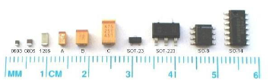
Рисунок 10 – Пример ТСО компонентов

BGA (шариковая сетка) или другой пакет без проводов
Массив Ball Grid Array BGA использует нижнюю сторону корпуса для размещения контактных площадок с шариками припоя в виде сетки в качестве соединений с печатной платой.
- Самые маленькие компоненты и самая высокая плотность на плате;
- Единственное решение для сложных интегральных схем, таких как процессоры;
- Требуется специальное оборудование для пайки.

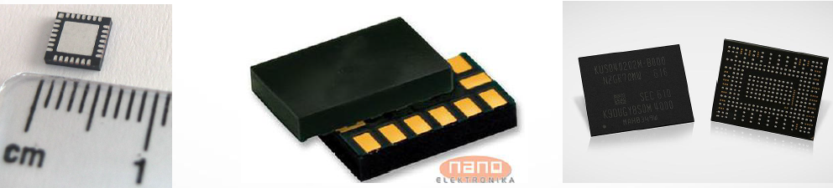
Рисунок 11 – Пример BGA компонентов

ПРАКТИЧЕСКИЕ РЕАЛИЗАЦИИ

Практическая реализация программируемого термостата с поддержкой Wi-Fi
В этом разделе рассматриваются идея и рекомендации по реализации программируемого термостата. Показано, как легко построить IoT-устройство с использованием современных технологий и инструментов.
Идея программируемого термостата заключается в том, чтобы контролировать температуру в помещении и отправлять информацию на пользовательские устройства, такие как ноутбук или смартфон.
Этот термостат может быть использован как часть умного дома, обеспечивая обратную связь через API для систем отопления / охлаждения.
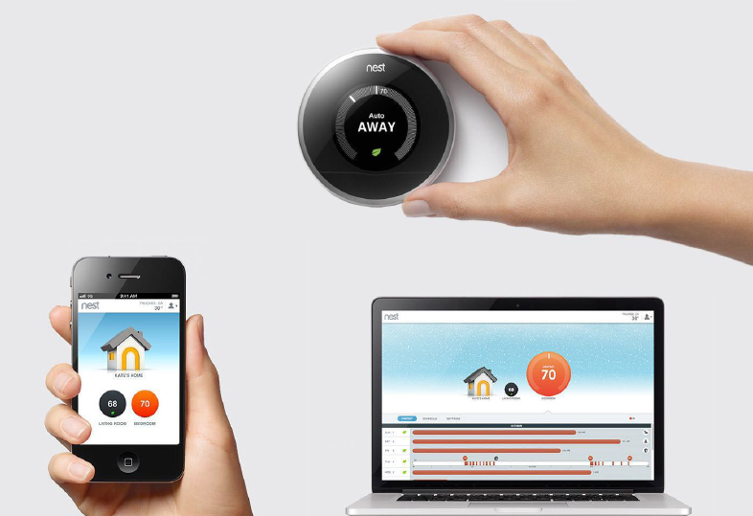
Рисунок 12 – Программируемый термостат с поддержкой Wi-Fi с датчиком освещенности

Требования
- Питание: всегда включено;
- Источник питания: внешний;
- Входы: датчик температуры, датчик освещенности;
- Выходы: один вкл / выкл выход;
- Программируется через компьютер / смартфон.

Блок-схема
Общая схема-блока устройства приведена ниже.
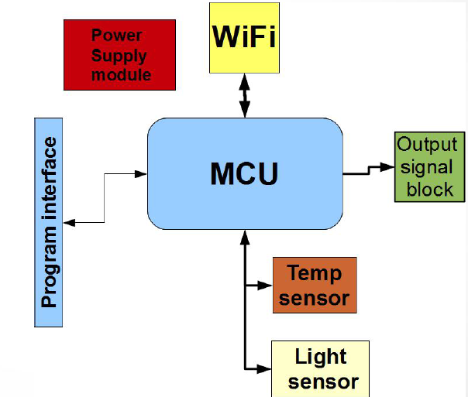
Рисунок 12 – Общая блок-схема программируемого термостата

Конечная схема устройства состоит из следующих модулей:
- Модуль питания;
- Процессор;
- Беспроводная связь;
- Датчики;
- Выход.

Выбранные компоненты, которые будут использоваться
- Мощность: дешевый линейный регулятор. Вход: 5-9В, выход 3.3В стабильный
- Процессор (MCU) + беспроводная связь: ESP8266 SoC. Интегрированное решение WiFi
- Датчик света: дешевый фоторезистор
- Датчик температуры: цифровой недорогой термометр LM75

Чип ESP8266
- Интегрированное решение, содержащее модуль WiFi и MCU в одном чипе;
- Дешево (<2,5 $) и легко получить;
- Большое количество инструментов разработки, доступно большое сообщество;
- Доступно множество модулей, что избавляет от необходимости проектировать радиочастотную деталь (жесткую) вручную;
- Доступны библиотеки прошивки;

      - Инструкция по эксплуатации (для процессоров)
      - Руководство по дизайну
Важно сохранять последние копии частей документации вместе с проектом, так как при этом можно избежать многих дорогостоящих ошибок.
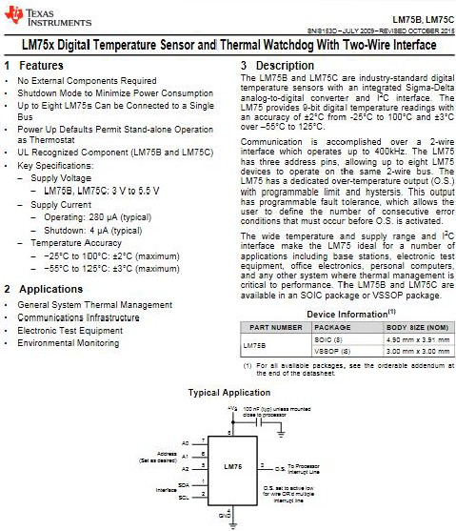
Рисунок 14 - Вид первой страницы таблицы данных для цифрового датчика температуры LM75x

Разработка схемы и печатной платы

Программное обеспечение автоматизации проектирования электроники - EDA
Этот инструмент используется для:
• Создание схемы;
• Симуляции схемы (не во всех EDA);
• Создание печатных плат;
• Проверка электрических и проектных правил;
• Генерация файлов Gerber (формат данных для промышленного изготовления);
• Автогенерация документации. EDA - программы и функции CAD Eagle (теперь входит в состав Autodesk);
• Доступна бесплатная версия, включает 2 листа схемы, 2 сигнальных слоя и площадь платы 80 см2. KiCAD - бесплатная EDA с открытым исходным кодом;
• Схемы произвольной сложности.

Рабочий процесс EDA
• Первым шагом является рисование электрической схемы.
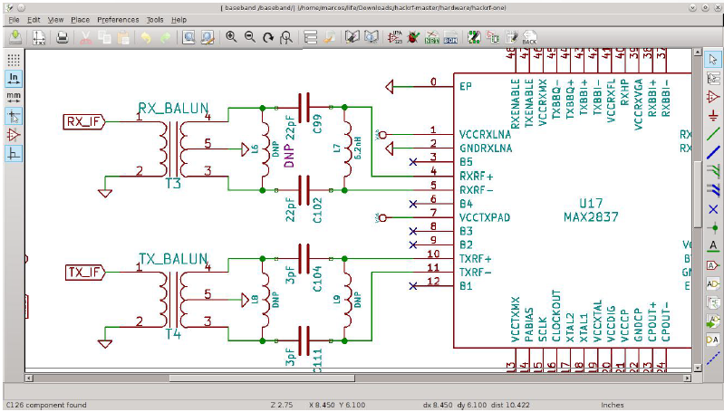
Рисунок 15 - Рисование электрической схемы
• После того, как электрическая схема завершена, следующий шаг - найти для каждого компонента свое место на печатной плате.
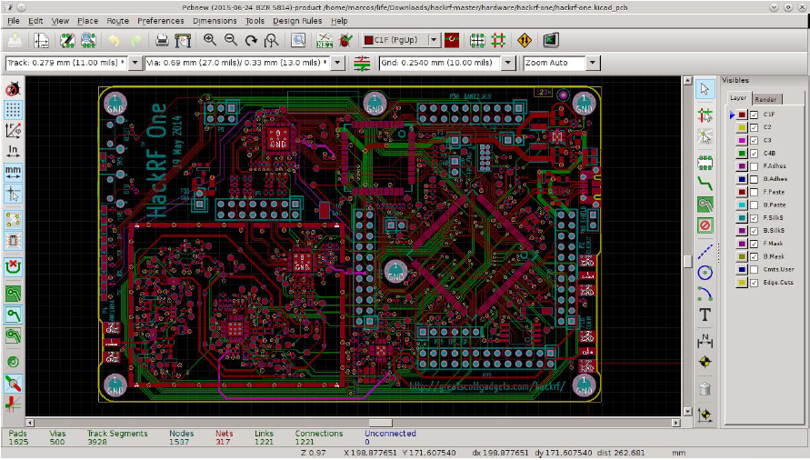
Рисунок 16 - Дизайн печатной платы.
• Необязательно: с помощью функции создания 3D-вида вы можете оценить, как будет выглядеть итоговая плата.
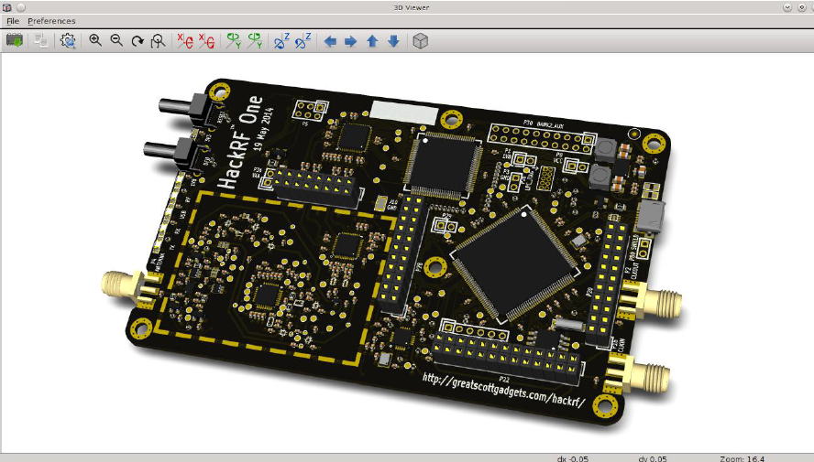
Рисунок 17 - Генерация 3D вида
Схематическое изображение
• Подготовьте библиотеки для всех компонентов (и проверьте их!);
• Разместите элементы на схеме;
• Нарисуйте связи между ними;
• ERC (проверка электрических правил).
Основная плата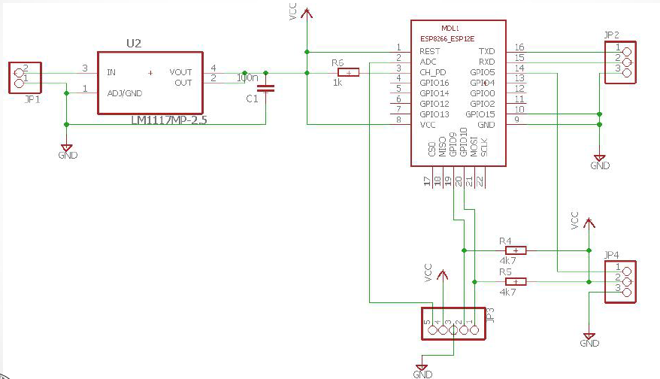
Рисунок 18– Конструкция основной платы термостата

Концепции EDA
• Элемент - физически присутствующий компонент дизайна. Элемент состоит из схематического символа и контура. В сложных моделях EDA, он также может включать в себя 3D-модель и электрическую имитационную модель (SPICE).
• Сигнал - понятие виртуального провода. Сигнал определяется его именем, и все элементы, подключенные к сигналу с одинаковым именем, будут иметь электрическую связь между ними.
• Силовые шины (VCC, GND) - это просто особый тип сигналов, несмотря на назначенные специальные символы. Плата может содержать несколько силовых независимых шин, если названия разные.

Сенсорная плата
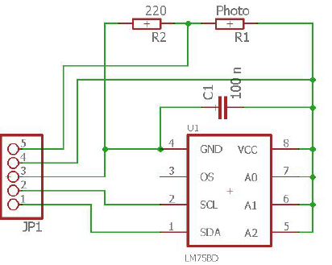
Рисунок 19 - Конструкция сенсорной панели

Создание файлов Gerber
• Gerber - простой текстовый формат для 2D бинарных изображений.
• Каждый слой идет в свой отдельный файл:
- .cmp: сторона компонентов (верх)
- .sol: сторона пайки (низ)
- .plc: solk screen
• Бурение: формат Excellon: drd
• Gerber вьювер: gerbv или онлайн

Гомеостат – реализация концепции в коде

• Устройство постоянно меряет температуру и освещенность;
• Устройство создает точку доступа Wi-Fi;
• Пользователь может подключатся с его или её устроийства к Wi-Fi;
• Устройство обслуживает простую веб-страницу с гомеостатическим контролем (уровень порога и тип события);
• Если уровень порога задан, устройство выдает результат в соответствии с выбранным правилом и условиями;

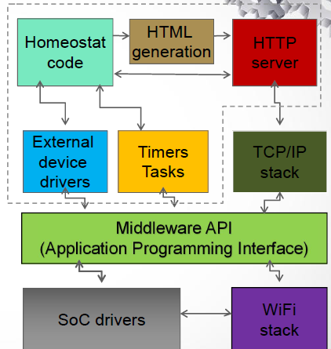
Рис. 20– Гомеостат высокоуровневая схема модулей

NodeMCU и Lua
NodeMCU
• Open-source IoT платформа для ESP8266
• Широкий спектр библиотек и примеров програм для использования
• Псевдо-RTOS среда
• https://nodemcu.readthedocs.io/
Скриптовый язык Lua
• Легко интерпретируемый язык
• Реализация на языке C (C пободный язык)
• Мульти-парадигмовый язык, богатый набор инструментов родного языка
• https://en.wikipedia.org/wiki/Lua_(programming_language)

Интегрированная среда разработки ESPlorer
Для разработки програмного обеспечения используется ESPlorer IDE.
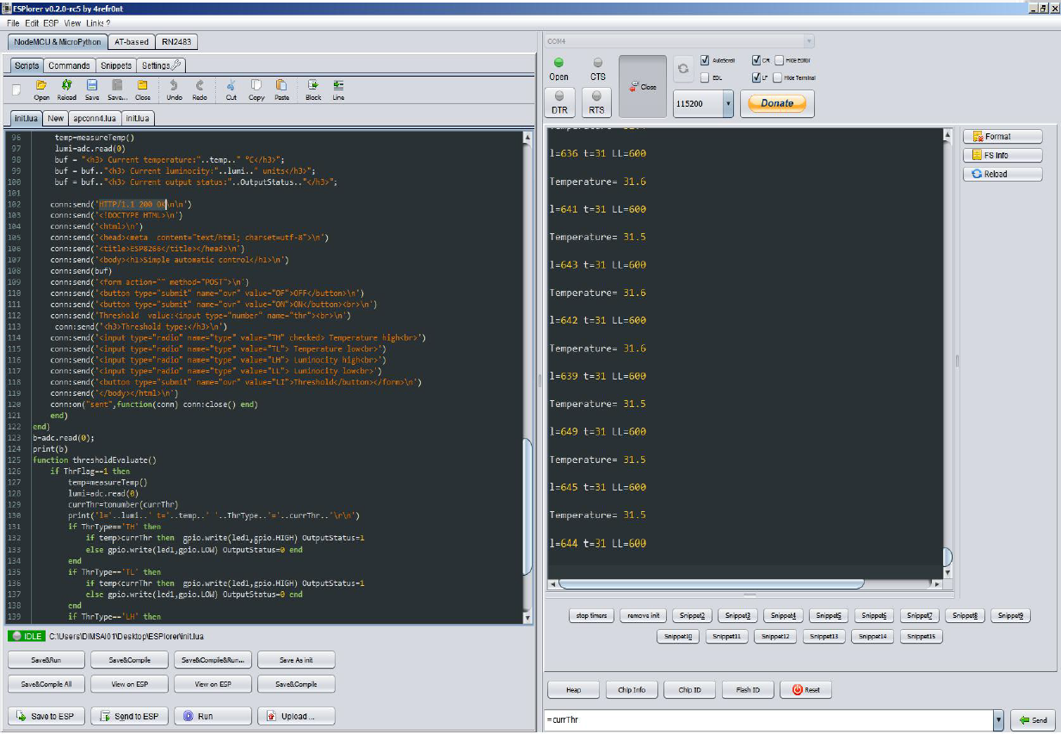
Рис. 21- ESPlorer IDE использован для разработки проекта

Элементы кода
• Wi-Fi инициализация
• DHCP инициализация
• Библиотека для термометра (I2C)
• Простой веб сервер (для обслуживания странички)
• Содержание страниц (HTML)
• Парсер POST ответов
• Проверка порога и программа для обслуживания таймера

Wi-Fi и DHCP
• Гомеостат создает маленькую точку доступа (AP): он создает свою собственную сеть, обеспечивает низкоуровневый протокол для комуникации и авторизацию.
• Протокол динамической настройки узла — сервис “адресной книги” в сети. Присваивает адреса для связанных устройств и управляет их конфигурацией.
• Хорошие новости: они предоставляются платформой NodeMCU!

Считывание термометра
i2c.setup(0, sda, scl, i2c.SLOW)
function read_reg(dev_addr,bytes)
i2c.start(0)
i2c.start(0)
i2c.address(0, dev_addr, i2c.RECEIVER)
c = i2c.read(0, bytes) -- bytes read and returned
i2c.stop(0)
return c
end
function measureTemp()
reg = read_reg(LM75_addr,2) --for brd#3
temp=10*tonumber(string.byte(reg,1))+(tonumber(string.byte(reg,2))
/32)
print(string.format("Temperature= %d.%d \r\n",temp/10,temp-
(temp/10)*10))
return temp/10
end

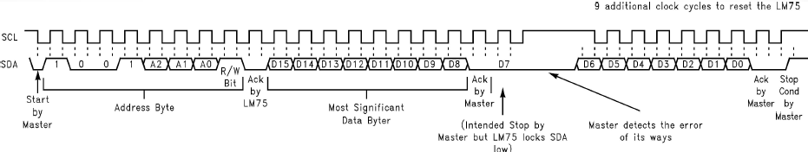
Рис. 6– Pins signals timing diagram

Считывание фото резистора
• ESP8266 содержит базовый 8-битный аналогово-цифровой преобразователь, который может переводить напряжение значениями от 0 до 1.024В
• Диапазон фоторезистора - 0.45..16 К Ом
• Входное напряжение 3.3 В
• Команда API: adc.read(0)

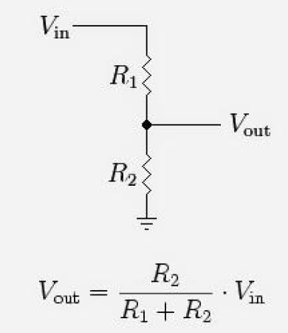
Рис. 23– Диаграмма цепи фоторезистора и формула для подсчета напряжения

Базовый HTTP протокол
• Простой протокол работающий по схеме “запрос-ответ”.
• Компьютеры взаимодействуют с помощью простого текста.
• Клиент запрашивает специальную страницу на сервере и описывает какого рода содержимое он может принемать.
• Сервер возвращает базовую информацию про содержимое и обслуживает саму веб страничку.

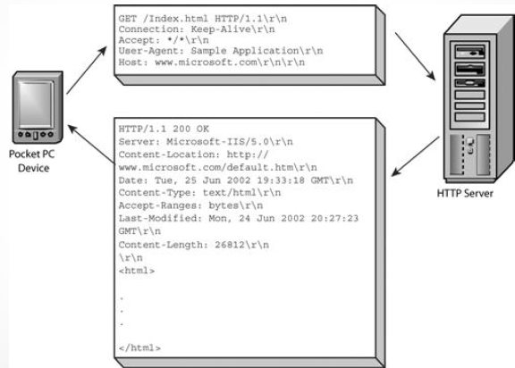
Figure 8- HTTP protocol: example

метод HTTP POST
POST запросы исполуются для отправления данных на сервер.
Сервер принемает строку состоящую из пар параметр-значение закодированные как:
parameter1=value1&parameter2=value2&parameter3=value3 etc.
Все значения являются строками простого текста
Значения располагаются в произвольном порядке
Необходимо передать три параметра:
- Действие (Вкл, Выкл, установить порог)
- Тип порога
- Значение параметра порога
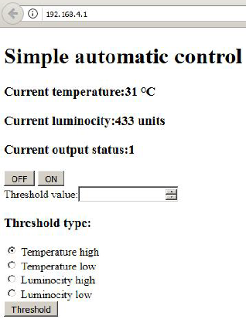
Рис 25 – Вид странички термостата из браузера
HTML код для нашей веб страници
<!DOCTYPE HTML>
<html>
<head><meta content="text/html; charset=utf-8">
<title>ESP8266</title></head>
<body><h1>Simple automatic control</h1>
<h3> Current temperature:" " °C</h3>
<h3> Current luminocity:"..lumi.." units</h3>
<h3> Current output status:"..OutputStatus.."</h3>
<form action="" method="POST">
<button type="submit" name="ovr" value="OF">OFF</button>
<button type="submit" name="ovr" value="ON">ON</button><br>
Threshold value:<input type="number" name="thr"><br>
<h3>Threshold type:</h3>
<input type="radio" name="type" value="TH" checked> Temperature high<br>
<input type="radio" name="type" value="TL"> Temperature low<br>
<input type="radio" name="type" value="LH"> Luminocity high<br>
<input type="radio" name="type" value="LL"> Luminocity low<br>
<button type="submit" name="ovr" value="LI">Threshold</button></form>
</body></html>
Публикация проекта
Для публикации проекта следует использовать систему контроля версий. Наиболее популярными являются системы Git, Subversion, Mercurial.
Некоротые самые большие репозитории открытых проектов для вдохновения:
http://github.com ,
http://bitbucket.org ,
http://gitlab.com/

Практическая реализация мобильной подвижной роботизированной платформы под управлением смартфона

Целью проекта является разработка портативной, подвижной платформы, на которой могут быть установлены различные манипуляторы. Она должна иметь возможность беспроводного управления с помощью смартфона или планшета.

Основные требования к платформе

- Габаритные размеры не должны выходить за пределы Ø400 мм, что должно быть достаточным для удержания различных манипуляторов на платформе;
- Платформа должна быть неподвижной при отсутствии управляющих сигналов;
- Платформа должна иметь достаточно высокую устойчивость к опрокидыванию с установленным на ней манипулятором;
- Платформа должна иметь достаточно высокую скорость движения;
- Платформа должна быть способна преодолевать препятствия размером до 15 мм на пути движения;
- Автономная работа платформы до 1 часа с установленным на ней источником питания и манипулятором;
- Возможность управления с любого мобильного устройства;
- Простота дальнейшей модификации программного обеспечения платформы и смены мобильного устройства.

В ходе анализа различных вариантов были сделаны следующие выводы:
- наиболее рациональной версией шасси является трехколесная версия - два ведущих колеса и одно приводное, используемое для поворота. При такой конструкции все три колеса будут касаться поверхности во время движения платформы, даже если поверхность имеет удары и высокую шероховатость;
- в качестве двигателя для платформы лучше использовать двигатель постоянного тока в паре с червячной коробкой передачей, который обеспечит высокий крутящий момент и заблокирует колеса платформы при остановке. Для контроля точных перемещений этот узел должен быть оснащен датчиком. Использование шаговых двигателей, в данном случае, нерационально, так как их крутящий момент на высоких скоростях значительно снижается, а для предотвращения проскальзывания колес необходимо пропускать большой ток через обмотки, что значительно сократит срок службы батареи;
- Высокая устойчивость к опрокидыванию может быть обеспечена низким положением центра тяжести платформы и достаточно большим весом самой платформы. Для этого можно использовать гелевую батарею из мотоциклов и скутеров. Он должен быть установлен в нижней части платформы. Он тяжелый и может быть установлен в любом месте, так как электролит находится в гелевом состоянии и не будет вытекать из него;
- В качестве контрольного устройства следует использовать плату микроконтроллера в сочетании с модулем Bluetooth, который обеспечит беспроводное соединение между платформой и телефоном. Достаточно расстояния в 10 метров, поэтому использование Wi-Fi модуля не рассматривается из-за его значительно более высокого энергопотребления;
- процесс разработки программного обеспечения для управления платформой и его модификации для различных манипуляторов, установленных на ней, должен быть значительно упрощен и не должен требовать глубоких знаний в области программирования. Программирование должно в основном требоваться для создания логики микроконтроллера, а не для реализации полноценной среды управления мобильным устройством. В этом случае, при использовании уже готовых инструментов для создания графического интерфейса пользователя и приложения для мобильных устройств, в код управляющей программы платформы останется только добавить управляющий код для выбранного манипулятора.

Компоненты

Учитывая требования упомянутые выше и выводы, которые сделаны о проекте были выделены следующие части:

Набор движущих колес с двигателями постоянного тока, энкодерами и редуктором – Motor Mount & Wheel Kit (вебсайт продукта: https://www.parallax.com/product/28962). Источник напряжения – 12 VDC (номинальное напряжение), мощность 96 Вт. Датчик угла поворота даёт 36 импульсов за вращение.
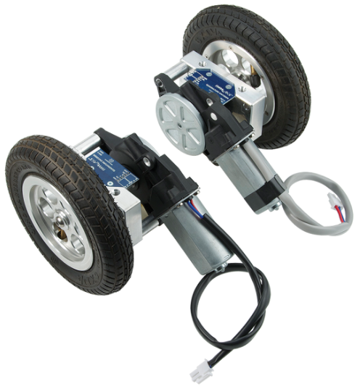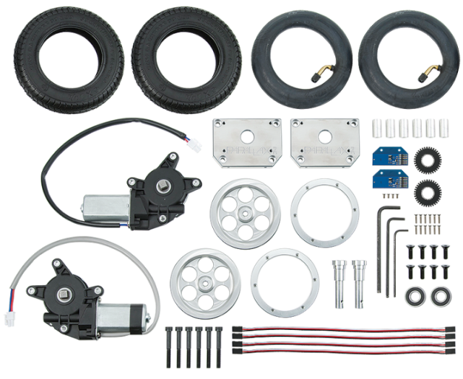
Рис. 26 -Шарнирное колесо произведённое компанией Parallax Inc.

Само устанавливающиеся поворотный колеса, которые називаются Caster Wheel Kit Rev.B (вебсайт продукта: https://www.parallax.com/product/28961), используется для того чтобы платформа могла выполнять боковые повороты.

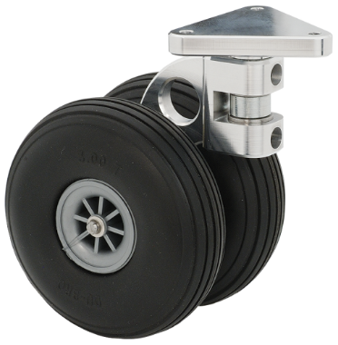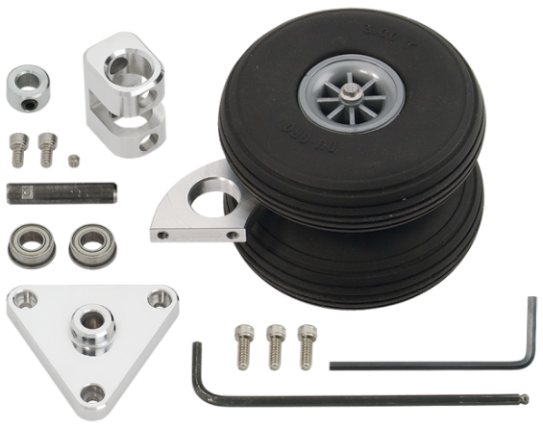
Рис. 27 - Шарнирное колесо произведённое компанией Parallax Inc.

В качестве регулирующих драйверов двигателя постоянного тока был выбран DHB-10 Dual H-Bridge 10 Amp Motor Controller (вебсайт продукта: https://www.parallax.com/product/28231). Источник напряжения – 6-24 VDC, кроме того устройство содержит два регулирующих канала с двумя двигателями с силой тока до 10A. Прибор поддерживает как широтно-импульсную модуляцию, так и контроль командами.

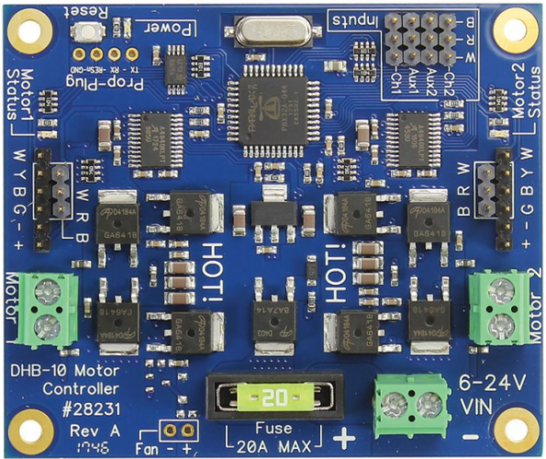
Рис. 28 - Контроллер электрического двигателя произведённое Parallax Inc.

В качестве управляющего элемента был выбран – микроконтроллер Bluno V2.0 сделанный компнией DFRobot (вебсайт продукта https://www.dfrobot.com/product-1044.html), который включает Arduino Uno и модуль Bluetooth 4.0 (BLE). Источник электропитания – 7-12Вт, микроконтроллер - Atmega328, загрузчик - Arduino Uno.

Рис. 29 - Bluno V2.0 сделанный DFRobot

Bluetooth 4.0 обеспечивает значительно меншее потребление енергии, что есть необходимым для автономных устройств. Но учитывая тот факт, что некоротые сматрфоны не поддерживают Bluetooth 4.0, было решено установить ещё и модуль Bluetooth HC06, для того чтобы обеспечить взаимодействие с смартфонами и планшетами, которые поддерживают только старые протоколы: Bluetooth 2.0/2.1 (вебсайт продукта: http://www.wavesen.com/probig.asp?id=24). В дальнейшем будет возможно использовать только BLE.
Рис. 30 - Модуль Bluetooth HC06, который подходит для Bluetooth 2.0/2.1
Если подходит Bluetooth 2.0/2.1, вместо Bluno V2.0 можно использовать Arduino Uno (вебсайт продукта: https://store.arduino.cc/arduino-uno-rev3) или его эквивалент.
Для того чтобы обеспечить енергией всю электрическую часть используется стартовая батарея Outdoors YTX7L-BS(GEL) с номинальным напряжением 12В и емкостью 7Ач, начальый электрический ток 85A, вес – 2.25 kg.

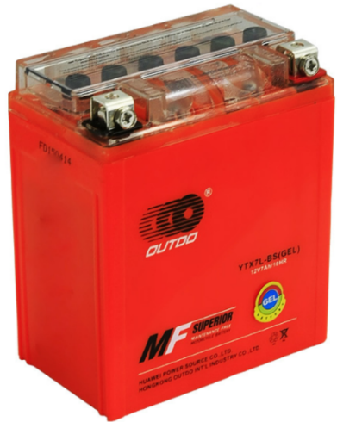
Рис. 31 - Аккумулятор Outdo MF Surerior GEL

Главный дизайн платформы

Было решено использовать фанеру толщиной 8мм для робочей поверхности платформы. Приняли именно такое решение, так как даный материал может быть легко обработан. Фанера достаточно жёстка и на неё легко установить необходимый манипулятор.
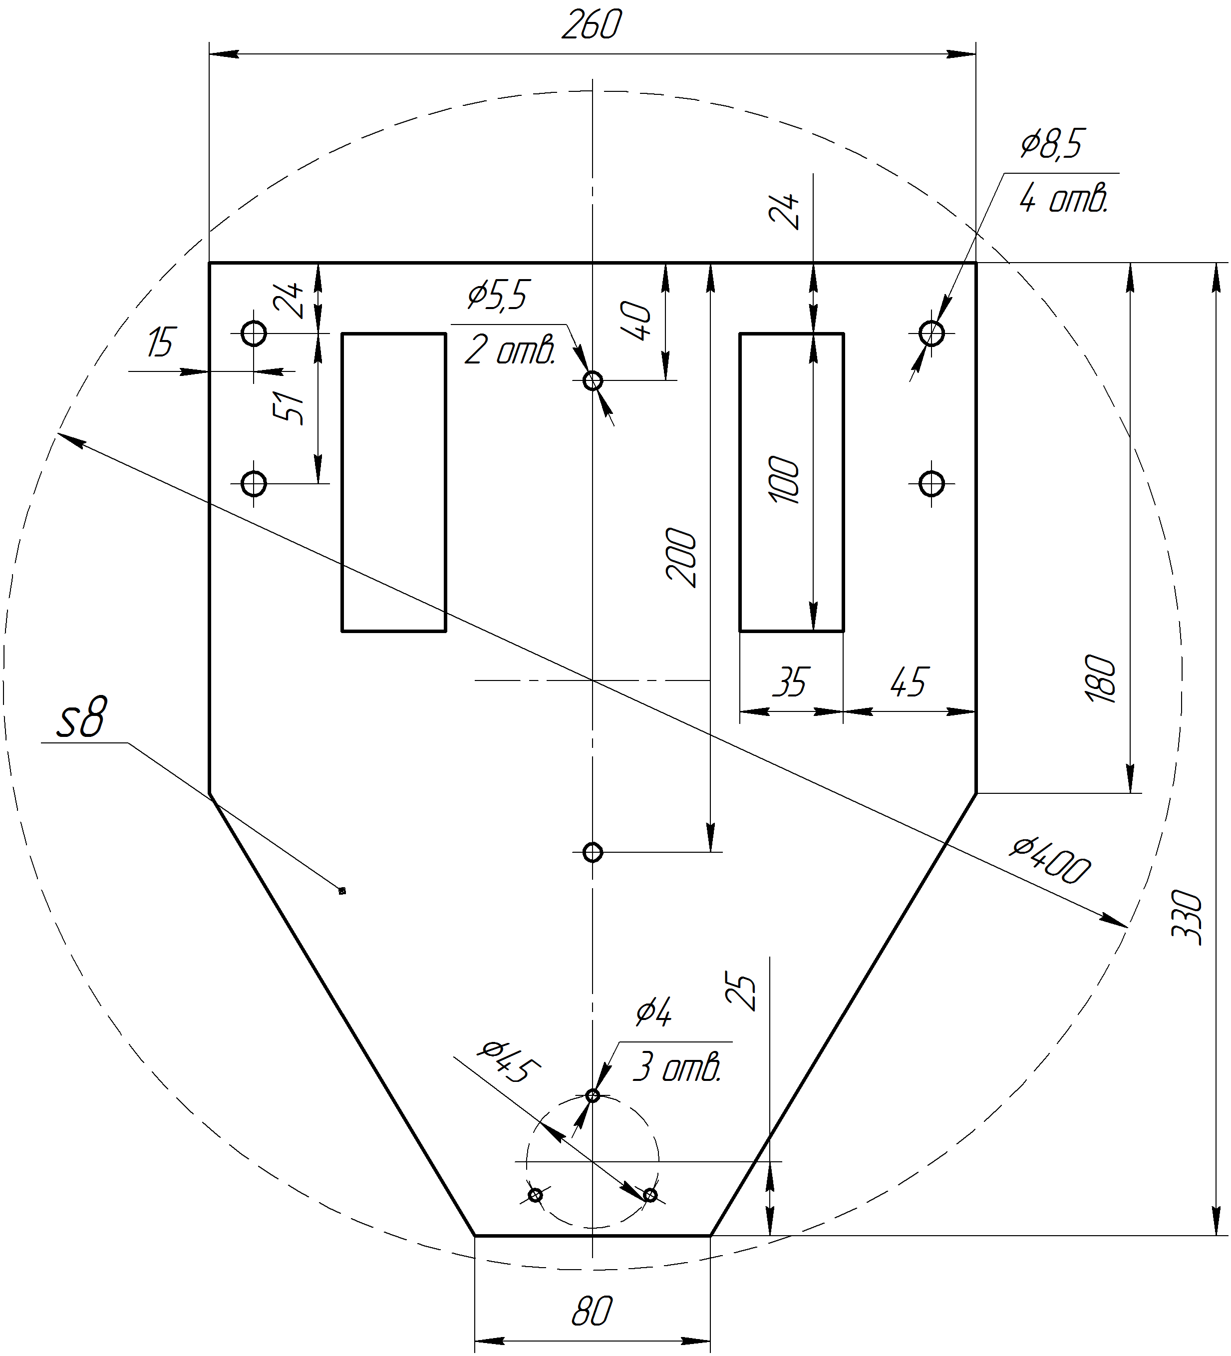
Рис. 32 - Схема платформы

Програмная часть платформы и конфигурация

Для того чтобы реализовать програмную часть проекта был использован открытый ресурс RemoteXY. Это система для разработки и использования мобильных графических интерфейсоф для управления контроллерами со смартфона либо планшета.
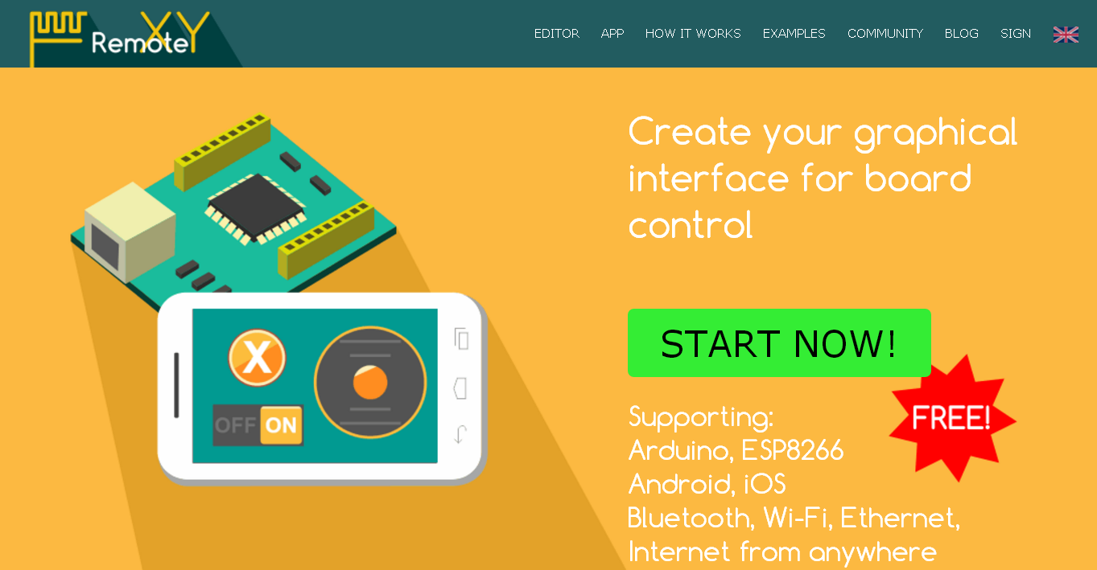
Рис. 33 – Вид страницы ресурса http://remotexy.com/en/

Система включает следующие компоненты: редактор для мобильных графических интерфейсов для контроллеров (достуный по ссылке http://remotexy.com/en/ ) и мобильное приложение RemoteXY, которое позволяет пользователю подключатся к контроллеру для показа графического интерфейсов (данное приложение можно загрузить с App Store или Google Play по следующей ссылке http://remotexy.com/en/download/). Кофигурация графического пользовательского интерфейса (ГПИ) загружается в контроллер, а также и в мобильное приложение через контроллер. Из одного мобильного приложения вы можете контролировать несколько устройств.
Поддерживаются следующие методы связи между контроллером и мобильным устройством:
-Bluetooth;
-WiFi – поддерживается режим клиента и режим хот-спот;
-Ethernet within IP address or URL;
-Интернет с любой точки с помощью облачных технологий;
Операционные системы, которые поддерживаются: IOS и Android.

Сервис RemoteXY позволяет разробатывать любой графический интерфейс используя элементы контроля, индикации и формализации в любой комбинации. Вы можете разробатывать интерфейс располагая элементы на экране используя онлайн редактор.
После того как графический интрефейс разработан можно получить исходный код програмы для микроконтроллера, который имплементирует ваш интерфейс. Исходный код есть структурой для взаимодействия вашей програмы с элементами контроля и индикации. Таким образом, вы можете легко интегрировать систему контроля в задачу для которой вы создаете ваше устройство.

На сайте ресурса (http://remotexy.com/en/) создайте графический интерфейс. Для того чтобы это сделать выберите нужный тип безпроводного соединения, контроллер, Bluetooth модуль, среду для разроботки в подменю Configuration. Затем, из меню Controls, выделите и перетащите в виртуальный экран смартфона те элементы контроля, которые вам необходимы:
Switch – используется для включения и выключения контроля движения платформы;
Slider – позволяет регулировать максимальную скорость движения платформы;
Button – исполюзуется для звукового сигнала о предупреждения;
Joystick – джойстик, пропорциональный управляющий элемент, который позволяет передавать микроконтроллеру изменения координат устройства в двух координатах: x и y. Джойстик контролируется пальцем двигая ползунок в рамках зоны и позволяет изменять коодинаты в в границах от-100 до 100 для каждой из осей. Джойстик также включает в себя центрирующею кнопку и контроль акселерометра (G-sensor).

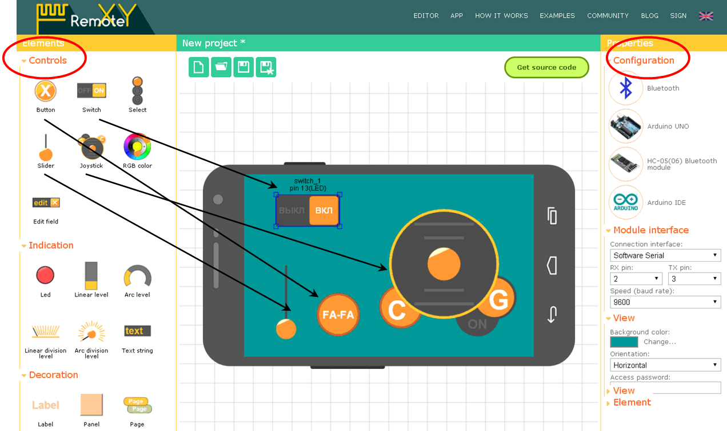
Рис. 34- Создание графического интерфейса

После того как создан графический интерфейс можно получить ссылки для загрузки исходного кода и библиотеки RemoteXY для микроконтроллера и приложения для смартфона (планшета):

После загрузки исходного кода необходимо добавить части кода для управления платформой, таким образом связивая их с именами переменных элементов графического интерфейса. Далее нужно расположить компоненты платформы и соеденить их электричкски. На платформе устанавливается переключатель, который отключает электронику от батареи.
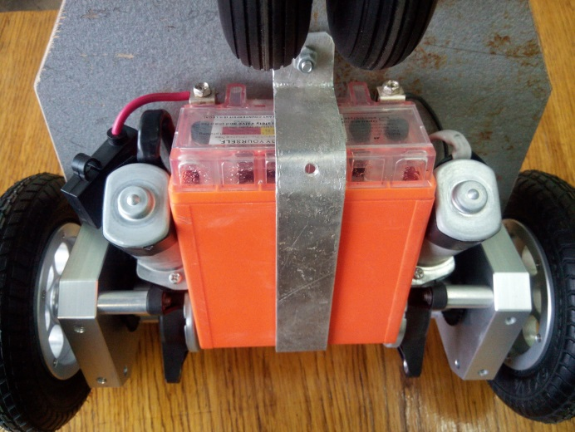
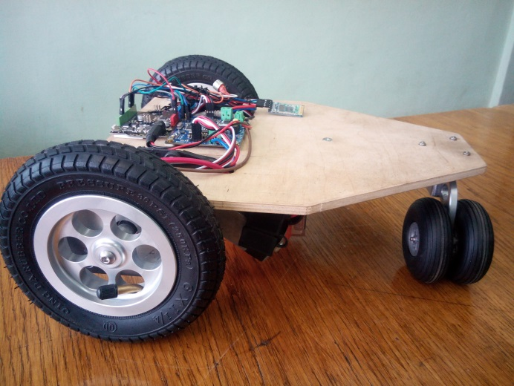
Рис. 35 - Внешний вид мобильной платформы
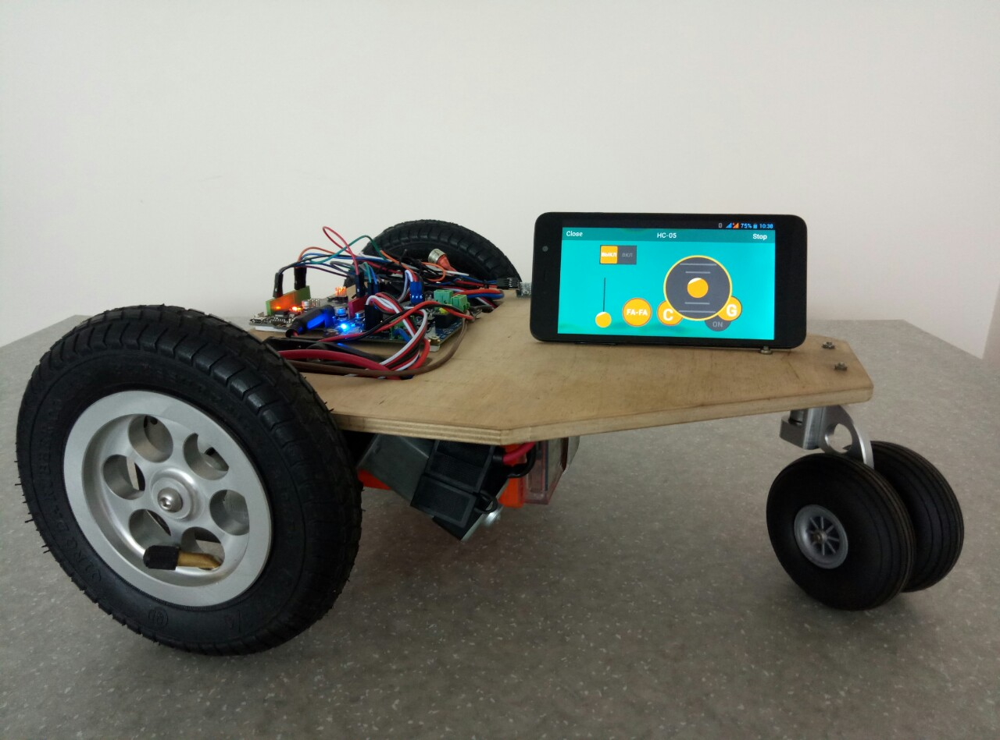
После этого через USB порт исполюзуя Arduino IDE загружается програма в микроконтроллер и включаем питание батареи. Когда модуль Bluetooth платформы и смартфон связаны управляющий интерфейс через Bluetooth будет загружен на мобильное устройство с помощью которого будет управлятся платформа. Для контроля платформой с любого мобильного устройства на него необходимо установить приложение RemoteXY (http://remotexy.com/en/download/), включить Bluetooth и связать устройства с помощью модуля HC06 Bluetooth. После запуска RemoteXY, требуется выбрать связанный модуль и графический управляющий интерфейс появится на экране мобильного устройства.

Рис. 36 - Мобильная платформа с управлением с помощью смартфона
Финальная версия исходного кода и больше деталей можно найти по следующей ссылке- http://itm.kpi.ua/proekti-fab-lab/mobilna-platforma-z-keruvannyam-vid-smartfona/

